**ЛАБОРАТОРНАЯ РАБОТА № 5**

**МОНТАЖ И НАЛАДКА ЭЛЕКТРОМАГНИТНОГО ВЫКЛЮЧАТЕЛЯ ТИПА ВЭМ-6**

**Цель работы** - изучить конструкцию и принцип действия выклю­чателя ВЭМ-5.

**5.1. Основные теоретические положения**

**5.1.1. Назначение и область применения**

Выключатели типа ВЭМ-6 представляют собой трехполюсные выклю­чателя трехфазного тока частоты 50 Гц с электромагнитным гашением дуги, предназначенные для установок в КРУ внутренней установки. Окружающая среда невзрывоопасная, не содержащая значительного ко­личества агрессивных газов и паров, не насыщенная токопроводящей пылью и водяными парами.

Выключатели пожаро- и взрывоопасные, не требуют масла или дру­гой дугогасящей среда, имеют низкий уровень коммутационных пере­напряжений в коммутируемых аппаратах, незначительное обгорание кон­тактов. Это позволяет применять их в установках о частными отключе­ниями.

Выключатели изготавливаются в двух исполнениях, отличающихся номинальным током (ВЭМ-6-2000/40-УЗ< ВЭМ-6-3200/40-УЗ).

В обозначении исполнения выключателей цифры, стоящие после наименования типа, указывают:

а) номинальное напряжение, киловольт, номинальный ток, ампер;

б) номинальный ток отключения, килоампер.

**5.1.2. Техническая характеристика выключателей**

1. Основные параметры выключателя:

- номинальное напряжение, кВ 6

- наибольшее рабочее напряжение, кВ 7,2

- собственное время отключения, с 0,06

- время отключения (до погашения дуги), с 0,08

- номинальный ток, А 2000

и 3200

- номинальный ток отключения, кА 40

- предельный сквозной ток (амплитуда), кА 125

- предельный ток термической стойкости

(четырехсекундный), кА 40

- собственное время включения не более

(без учета времени контактора), с 0,35

- масса, кг 1000

и 1256

- тип привода ПЭ-22

2. Приводная часть питается от источника постоянного тока.

3. Основные технические характеристики привода:

- нормированное напряжение катушки

электромагнита включения, В 220

- номинальное напряжение катушки

электромагнита отключения, В 220

- установившийся ток включающего электромагнита, А 148 и 250

- установившийся ток

отключающего электромагнита, А 3,5

- фактический ток включающего электромагнита,

без нагрузки, А 125

- ток отключения сигнально-блокировочных контактов КСА, А:

а) при напряжении 110/220 В переменного тока 10/5

б) при напряжении 110/220 В постоянного тока 1,5/1

**5.1.3. Описание конструкции**

Включатель на номинальный ток 2000А состоит из металлической сварной рамы I (рис.5.1), в нижней части которой расположен электро­магнитный привод 2.

Сварная рама поставлена на катки и является одновременно тележ­кой выключателя» В верхней части рамы на плите 3 закрепляется шесть проходных изоляторов 4 о контактными розетками 5 на выводах. На верхних проходных изоляторах смонтированы также неподвижные глав­ные: 6, и дугогасительные 7 контакты, а на нижних изоляторах - соответ­ственно подвижные контакты 8 и 9.

Над неподвижными контактами размещаются дугогасительные каме­ры 10. Камеры опираются на полюсные наконечники II электромагнита 12, имеющего П-образный магнит провод, охватывающий камеру с трех сторон.

На средине магнитопровода расположена катушка магнитного дутья 13, один конец которой соединен с неподвижным контактом 6, а второй - с рогом 2 камеры.

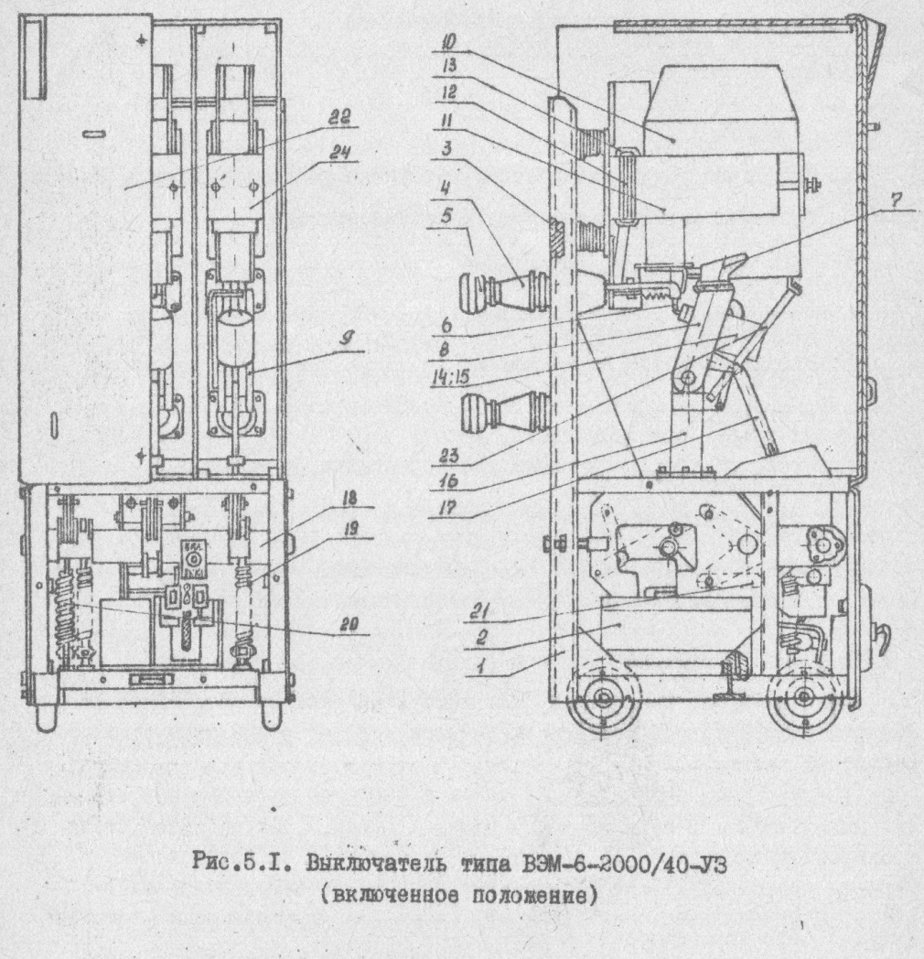

На подвижныхконтактах жестко укреплены цилиндры воздушного поддува 14 (рис.5.1), внутри которых при движении ножей перемещаются поршни 15, имеющие неподвижное шарнирное соединение с изоляционными стойками 16,

Подвижные контакты через изоляционные тяги 17 соединены с ва­лом выключателя 18. Последний имеет ряд рычагов, к которым присое­диняются отключающие и буферные пружины 19 и 20. Посредством спе­циальной тяги 21 вал соединен о приводом.

Завод-изготовитель ячеек КРУ устанавливает на подготовленных монтажных площадках рамы, механизм доводки, блокировки, фиксации идругие соединения, необходимые для эксплуатации выключателей в ячей­ках.

Верхняя часть выключателя закрыта изолированным кожухом 22. Пе­редняя часть кожуха обшита металлическим заземленным листом. На ко­жухе имеются ручки, с помощью которых можно перемещать выключатель и снимать кожух.

При закатывании выключателя в ячейку КРУ передние стальные лис­ты кожуха являются одновременно и лицевой стенкой шкафа.

Электромагнитный выключатель на номинальный ток 3200 А (рис.5,2) отличается тем, что каждый его полюс состоит из двух параллельных цепей, представляющих собой два спаренных полюса выключателя на номи­нальный ток 2000 А. Одна из параллельных цепей снабжается дугогасительными контактами, дугогасительной камерой, системой магнитного дутья и воздушным поддувом.

Вторая параллельная цепь не имеет этих элементов.

Рама выключателя составная. Сварная тележка I служит для разме­щения на ней привода и вала с отключающими пружинами.

**5.1.4. Принцип работы выключателя**

1. Включение выключателя. Для включения выключателя ключом уп­равления (рис.5.3) замыкают контакты 17-21-5. При этом цепь катушки КП контактора постоянного тока типа КМВ-621 (МК2-20УЗ) оказывается замкнутой через блок-контакты КБВ и КБП. Контактор срабатывает и за­мыкает цепь электромагнита включения ЭВ. Сердечник электромагнита включения втягивается и через механизм свободного расцепления, и соот­ветствующие рычаги поворачивает вал выключателя на включение.

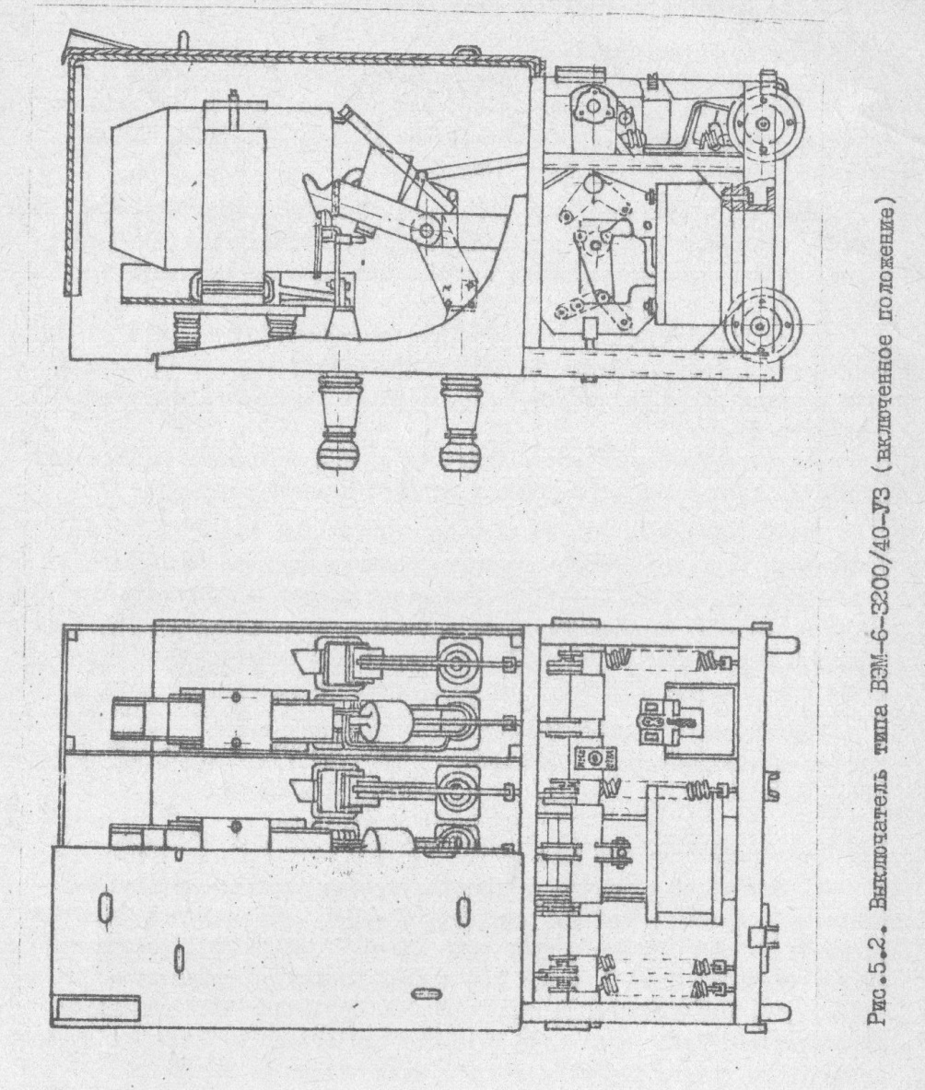

При включении выключателя вначале замыкаются дугогасительные контакты 7 и 9 (рио.5.1), которые в полностью включенном положении шунтируются главными контактами 6, 8. Одновременно при повороте вала на включение растягиваются отключающие и буферные пружины 19, 20 и производится переключение сигнально-блокировочных контактов КСБ, КБО (см, рис.5.3). В конце хода включения механизм привода запирается на защелку, контакты КБВ размыкаются, и прекращается питание включающего электромагнита ЭВ (У/С).

**Схема автоматически подготовлена к следующей операции**

2. Отключение выключателя. Для отключения выключателя ключом управления замыкается цепь 17-18-4 (см.рис.5.4). При этом ток обте­кает катушку электромагнита отключения ЭО. Сердечник электромагнита втягивается, обивает запорную собачку механизма свободного расцепле­ния привода.

Под действием отключающих и буферной пружины механизм свободно­го расцепления складывается и вал выключателя поворачивается на отк­лючение.

При этом производится переключение сигнально-блокировочных кон­тактов КСБ, замыкаются контакты 3-5 и размыкаются - 5-10 КБП, замыкают­ся 2-3 КБВ.

**Схема автоматически подготовлена к следующей операции.**

Дуга, возникающая при размыкании дугогасительных контактов, под действием электродинамических сип контура тока и тепловых конвекцион­ных потоков поднимается вверх и входит в дугогасительную камеру, за­нимая положение, обозначенное сплошной линией (рис.5.5). При этом участок дуги АЕ шунтируется дугогасительной катушкой I. Так как соп­ротивление катушки мало, то дуга на участке АЕ гаснет и катушка вклю­чается последовательно в цепь и через катушку начинает протекать пол­ный ток, идущий через выключатель. Теперь дуга горит между рогом 2 и рогом подвижного контакта 6 (положение Б), так как дуга постепенно удлинялась и приблизилась к переднему рогу 2. При этом, как уже ука­зывалось, часть дуги между металлокерамическими наконечниками непод­вижного дугогасительного контакта и рогом оказывается зашунтированной катушкой магнитного дутья I. Между полюсными наконечниками II . (ом.рио.5.1).электромагнита создается интенсивное магнитное поле, пронизывающее камеру перпендикулярно к плоскости, в которой движется дуга. Это магнитное поле взаимодействует с током дуги. При этом намотка ка­тушки электромагнита выбрана такая, что дуга втягивается в камеру, где она занимает последовательно положение В, Г, Д. и т.д. (рис.5.4).

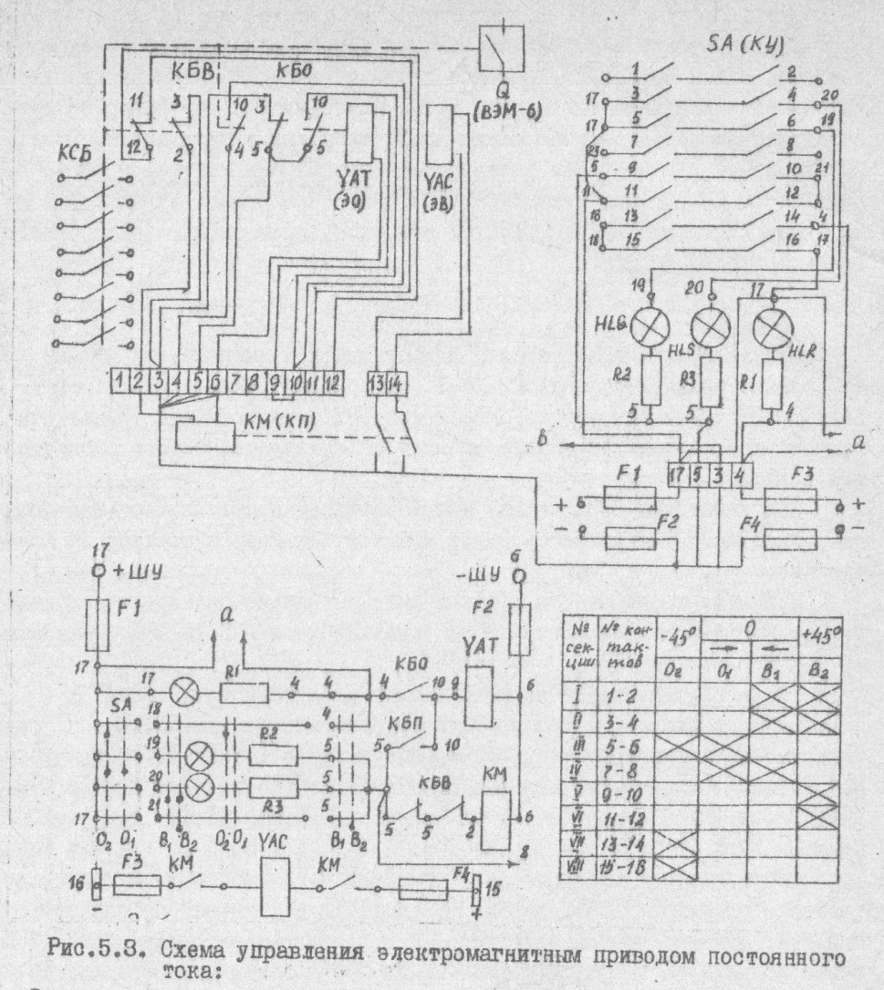

Q - выключатель электромагнитный типа ВЭМ-6(10);

YAТ - электромагнит отключающий (ЭО);

YАС - электромагнит включения (ЭВ) ;

КБВ, КБО - контакт блокировочный включения (отключения);

КБП - контакт блокиро­вочный повторного включения на КЗ ;

КСБ - контакт сигнальный;

КМ - контактор магнитный пусковой (КП);

F1 – F4- предохранители;

HLG, HLS, HLR - лампа сигнальная отключения (зеленая), отключения КЗ (синяя), включения (красная);

SA - ключ управления (КУ);

a - к реле защиты;

в - к реле повторного включения РПВ

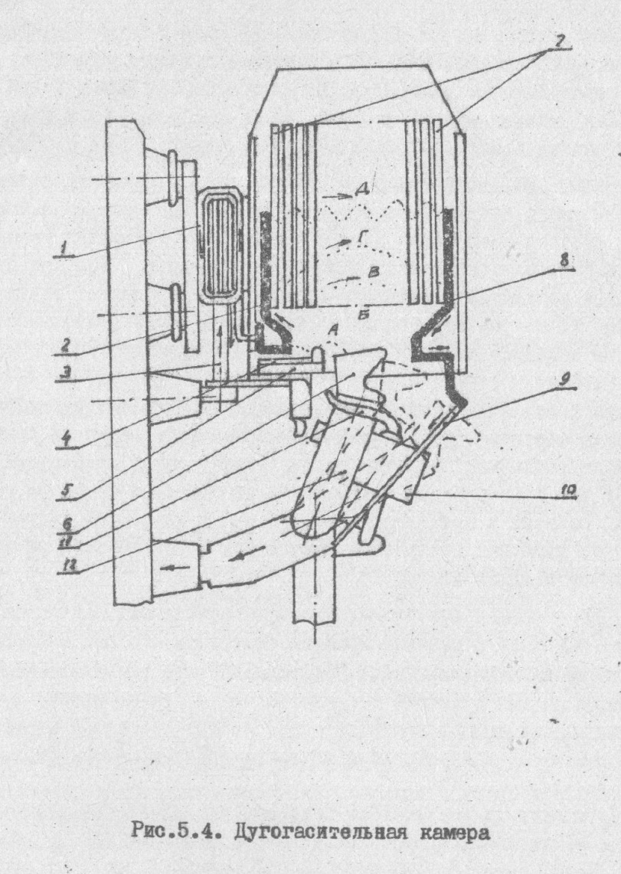

Второе основание дуги перебрасивается с подвижного дугогасительного контакта 6 на задний рог 8, который соединен медной шиной 9 с шарнирным контактом.

Оба основания дуги бегут вверх по рогам, а дуга, поднимаясь по камере, входит в вырезы керамических пластин 7, приобретает зигзаго­образную форму, длина ее увеличивается, она отдает тепло керамичес­ким пластинам. Благодаря этому сопротивление дуги увеличивается. При очередном переходе тока через нуль дуга гаснет. При токах более 20 кА время горения дуги не превышает 0,01...0,02 с. При меньших токах оно несколько увеличивается, достигая при токах около 1000 А 0,03...0,04а

При отключении малых токов до 1000 А напряженность магнитного поля, создаваемого катушкой электромагнита, весьма мала и не может обеспечить быстрое втягивание дуги в камеру. Для улучшения гашения таких токов применяется цилиндр воздушного поддува 10. При движе­нии подвижных контактов 12 цилиндр опускается и вытесняет воздух через трубку II в зону горения дуги, благодаря этому длительность го­рения дуги в наиболее тяжелых случаях отключения токов до 1000 А не превышает 0,08 с.

Горячие газы, образующиеся при горении дуги, частично выбра­сываются из камер вниз, но большей частью вытекают вверх по узким щелям между пластинами. При этом газы в значительной степени охлаж­даются, так что выброс пламени из камеры наблюдается лишь при токах отключения, близких к предельным. Выброс имеет настолько умеренную величину, что даже при отключении предельных токов на отенках кожу­ха не остается никаких следов.

Дуга, возникающая при размыкании дугогасительных контактов, удер­живается на них лишь в течение времени, необходимого для переброса тока в катушку магнитного дутья. При токах КЗ это время составляет доли полупериода или тысячные секунды. После этого основания дуги берут по рогам, не задерживаясь на одном листе. Благодаря этому дугогасительные контакты электромагнитного выключателя мало повреждаются дугой.

Электромагнитные выключатели не реагируют на частые включения, поэтому они нашли широкое применение в электропечных установках. Вык­лючатель ВЭМ допускает без ревизии 10 000 операций. Капитальный ремонт выключателя производится после 75 000 операций.

**5.2. Указания по технике безопасности**

1. Персонал, работающий с выключателем, должен хорошо знать устройство и принцип действия аппарата и правила техники безопасности электроустановок высокого напряжения.

2. Рама выключателя и металлический лист кожуха должны быть на­дежно заземлены.

3. При осмотре выключателя в рабочем положении запрещается про­никать инструментом или другими предметами за металлические перего­родки, определяющие высоковольтную часть выключателя.

4. Контрольно-профилактические работы могут производиться только при отсутствии напряжения на обоих выводах выключателя.

5. В процессе регулировки выключателя с приводом последний сле­дует включить вручную, пользуясь специальным рычагом, который необ­ходимо удлинить посредством трубы.

ВНИМАНИЕ!

1. При отключении выключателя обязательно рычаг ручного включе­ния с трубой должен быть снят с вала выключателя.

2. Подвижные контакты движутся с большой скоростью. Необходимо соблюдать осторожность, чтобы не попасть в зону их действия.

3. При разборке буферной пружины 20 (см. рис.5.1) следует принять меры предосторожности при снятии распорных планок, так как пружина имеет большие усилия предварительного натяга.

6. В процессе регулировки выключателя с приводом отключающую собачку включенного привода необходимо застопорить клином.

При отключениях и вводе в эксплуатацию клин удалить.

7. Запрещается вкатывать в ячейку КРУ выключатель без кожуха.

**5.4. Особенности эксплуатации**

Электромагнитные выключателе типа ВЭМ-6 обеспечивают продолжи­тельный срок службы при нормальных условиях и могут работать несколь­ко лет без замены основных частей.

При частых операциях сроки ревизии и ремонта зависят от количест­ва включений и отключений, величины отключающего тока и коэффициента мощности, среды, в которой работает выключатель, тщательности ухода за выключателем.

Уход за выключателями, выполняющими несколько операций в год и отключающими номинальные токи, заключается в общем осмотре, очистке изоляционных частей от пыли и грави, возобновлении смазки ЦЖГЙМ-203 на трущихся частях и проверке работы механизмов несколькими операция­ми включения и отключения. Вели наблюдается затирание каких-либо час­тей, выключатель медленно включают с помощью рычага ручного включения, чтобы найти причину >трения я устранить ее.

При эксплуатации трущейся части выключателя и механизма привода, особенно рабочие поверхности собачек, роликов, а также сердечники включающего и отключающего электромагнитов должны быть покрыты смазкой ЦИАТИМ-203.

Для проверки работоспособности выключателей, отключающих аварий­ные токи, рекомендуется произвести несколько операций включения-отк­лючения приводом вхолостую.

При частой работе выключателей от 100 до 1000 операций в год не­обходимо осматривать дугогасительные камеры и контакты, особенно при большом числе отключений токов КЗ.

Наиболее допустимое для выключателя без ремонта и ревизии число операций включения и отключения в процентах от номинального тока отключения:до60% = - 20 операций; до 100 ***%*** - 6 операций.

При осмотрах необходимо контролировать состояние контактов, контактное давление и ревизовать дугогасительные камеры, чтобы судить об износе пластин, рогов и т.п.

При частых операциях (несколько десятков вдень) рекомендуется осматривать выключатель и привод раз в месяц, заполняя при этом спе­циальную карточку.

**5.5. Техническое обслуживание**

1. Рама. Токопроводы выключателя.

В процессе эксплуатации, осмотров, ревизий и ремонтов аппарата раму следует предохранить от повреждений, восстанавливать при необхо­димости ее окраску.

Проходные изоляторы отлиты из эпоксидной смолы. При ревизиях и ремонтах их необходимо предохранять от ударов, сколов, царапин. Сти­рать с них пыль следует сухой тряпкой.

2. Дугогасительные камеры.

Основная часть дугогасительной камеры - пакет из керамических пластин, расстояния между которыми должны быть 3,5+ 0,2 мм. Для повышения прочности камер выключателей пластины склеены поливинилацетатной эмульсией в пакеты.

К изоляционным деталям камер напряжение подводится через кон­такты и рога. Пока контакты выключателя разомкнуты, изоляция камер находится под полным фазным напряжением. Способность выдерживать это напряжение зависит от состояния неметаллических частей камер.

Осмотр камер выключателя в условиях РУ собственных нужд крупных ГРЭС следует производить один раз в шесть месяцев. При этом камеры нужно продувать струей сухого сжатого воздуха, направляя струю со стороны контактов вверх, чтобы она проходила через промежутки между керамическими пластинками. После отключения шести КЗ с токами более 24 кА производится ревизия камер с полной их разборкой, при этом сле­дует обращать внимание на: состояние керамических деталей. Откалыва­ние маленьких кусочков при появлении небольших трещин не тлеет зна­чения. Пластины с большими отколами, трещинами или сломанные, следует заменить; износ пластин. Дуга, соприкасаясь с поверхностью пластин, вызывает оплавление керамики, которая покрывается в этих местах блес­тящей глазурью. При повторных отключениях больших токов КЗ ширина выреза в пластине увеличивается, хотя и весьма незначительно. Те пластины, у которых ширина верхней вертикальной части выреза уве­личилась до 3...3.5 мм, необходимо заменить новыми и загрязнение ка­меры. Загрязнение камер вызывается накоплением на внутренних поверх­ностях керамических и изоляционных деталей, пыли, копоти и осадка паров металла.

Пыль удаляется продуванием камер струей сжатого сухого воздуха. Копоть и часть осажденных паров металла удаляются при протирании загрязненных поверхностей чистой сухой тряпкой.

При установке камер на выключатель необходимо:

а/ убедиться, что втычной контакт камеры входит без особых уси­лий в розетку, укрепленную не электромагнитные и опорные пластинки 7 камеры (см.рис.5.4), опираются всей плоскостью на полюсные наконеч­ники. При этом зазор между нижним срезом камеры и телом контакта должен быть 2...3 мм (см. рис.5,.Г, 5.2);

б/ закрепить камеру с помощью пластин 24,4 (рис.5.1, 5.2);

в/ соединить задний рог камеры с нижней проходной втулкой пос­редством медной шины 23,5 (рис.5.Г, 5.2).

3. Контакты.

Контакты необходимо периодически осматривать и следить за их износом.

Главные контакты выключателя практически не изнашиваются.

Небольшое разрушение поверхности дугогасительных контактов не мешает их удовлетворительной работе.

Капли и наплывы меди, образующиеся при отключении больших токов следует зачищать мелким напильником. Запиливание контактов нужно производить весьма осторожно, так как оно уменьшает срок службы контак­тов.

Во время ревизии контактов необходимо проверять состояние фто­ропластовой пластины, закрывающей контакт сверху и закрепленной к нему изоляционными винтами. Пластинка должна полностью закрывать кон такт, кроме металлокерамических напаек. Если вырез пластины расширился настолько, что из-под нее выступают металлические части контак­тов, ее необходимо заменить новой.

**5.6. Регулировка привода**

В процессе регулировки выключателя с приводом должны быть при­няты меры предосторожности в соответствия с указаниями по технике безопасности.

Западание отключающей собачки I (0,5...I мм) регулируется бол­том 3. Западание собачки I должно обеспечивать отключение привода при минимальном напряжении на отключающей катушке, но он не должен отключаться при сотрясениях во время включения.

В случае необходимости регулировки быстродействующих блок-кон­тактов КБВ и КБО необходимо иметь в виду следующее:

а) включенному положению привода соответствует отключенное положение контакта КЬВ и включенное положение контакта КБО;

б) при регулировке быстродействующих блок-контактов с приводом необходимо обеспечить необходимую величину зазора между собачками и храповиками.

**5.7. Регулировка выключателя**

При регулировке выключатель включается и отключается только ры­чагом ручного включения.

Содержание отчета

1. Цель работы.

2. Краткие теоретические сведения

3. Описание принципа действия и конструкции выключателя ВЭМ-6.

4. Краткие выводы по работе.

Контрольные Вопросы

1. Назначение и область применения выключателя ВЭМ-6.

2. Принцип работы выключателя.

3. Как подготавливается выключатель к работе?

4. Как регулируется привод выключателя?

Литература

Чунихин A.A. Электрические аппараты. - М.: Энергия, 1975.

Зюзин А.Ф., Поконов Н.З., Вишток A.M. Монтаж, эксплуатация и ремонт электрооборудования промышленных предприятий и установок. - М.: Высш. шк., I980.